Guida alla redazione delle Istruzioni di Regata
Documento generico - utilizzabile per tutti gli eventi della classe "ILCA"
Quando le Istruzioni di Regata (IR) sono state revisionate dalla Giuria e sono pronte per essere pubblicate, questa pagina e tutti i commenti e gli aiuti in rosso nei testi dovranno essere cancellati prima della pubblicazione

L’uso di questo modello standard di Swiss Sailing per le Istruzioni di Regata (IR) è obbligatorio per l'organizzazione di Campionati Svizzeri, Campionati Svizzeri a Punti e Campionati di Classe.
È conforme all’appendice J2 del Regolamento di Regata (RRS).

Con lievi adattamenti può servire come base per tutti i tipi di eventi, dalle regate dei club locali alle regate regionali o internazionali.

Utilizzando questo modello e seguendo le raccomandazioni riportate di seguito, contribuirete all'educazione dei concorrenti e renderete loro la vita più facile, perché ovunque andranno troveranno la stessa struttura del documento e lo stesso vocabolario standard.

Non includete uno sponsor nell’intestazione. Per i vostri sponsor, utilizzate la tabella a 5 colonne nel "piè di pagina", prevista a questo scopo. Sarà quindi possibile utilizzare questo “pié di pagina” senza modifiche nella configurazione di Manage2Sail, per gli ultimi due campi nella pagina <PORTALE EVENTO> <DETTAGLI EVENTO> DOCUMENTI E LOGHI, sezione “Output PDF ORM”.
Il documento si basa sui seguenti principi:
- L’obiettivo delle IR è di dare al concorrente tutti i chiarimenti e le interpretazioni del RRS necessari per partecipare a un evento.
- Per i riferimenti alle regole devono essere utilizzate le abbreviazioni previste dal Regolamento di Regata (RRS), Bando di Regata (BdR) o istruzioni di regata (IR) per indicare la fonte di una regola. Esempi: RRS 61.1(a); o IR 5.1
- Le IR devono essere disponibili prima dell’inizio delle regate, in conformità con RRS 25.1. Raccomandiamo che siano disponibili almeno 24 ore prima del primo segnale di avviso della prima prova.
- Le regole del RRS saranno modificate solo se la modifica è strettamente necessario. In tal caso, la modifica dovrà essere effettuata in accordo con la RRS 85.1 e dovrà fare riferimento alla regola modificata e specificare la modifica.
- Fondamentalmente, le regole RRS e del Bando di Regata (BdR) non dovrebbero essere ripetute nelle IR.
- Nella redazione di un articolo o di una regola delle IR utilizzare per quanto possibile solo il vocabolario e i termini del RRS.

Istruzione per la redazione dei paragrafi :
- I testi in rosso nelle IR sono commenti che aiutano a comprendere il significato del paragrafo. Devono essere cancellati prima della pubblicazione.
- I <testi evidenziati> in giallo devono essere compilati con i dati dell'evento. Poi l’evidenziazione e le parentesi <...> devono essere eliminate non appena il documento è pronto per la pubblicazione.
- I paragrafi in corsivo sono opzionali.
Una volta scelta un'opzione, se necessario compilare il <testo evidenziato> in giallo, quindi si eliminano le opzioni non utilizzate. Cambia la scrittura in corsivo a una scrittura normale. quando il documento è pronto per essere pubblicato
- I [testi tra parentesi quadre] indicano le varianti.
Quando si sceglie una variante, eliminare le varianti non utilizzate, nonché le parentesi quadre […] e, se necessario, compilare i <testi evidenziati> ed eliminare i <…>.
- Se non è richiesto un paragrafo completo, il titolo deve essere completato con la notazione N/A (Not Applicable/ Non Applicabile) a destra del titolo e le righe degli articoli successivi di quel paragrafo sono soppresse.
Non sopprimere il paragrafo e non rinumerare gli altri paragrafi, altrimenti si perde la sequenza di numerazione e la coerenza con i documenti standard di World Sailing con le IR.
- Se un’articolo di un paragrafo viene eliminato, la riga corrispondente deve essere cancellata e le voci successive rinumerate.

Addendum C (inserito dopo la Giornata degli Ufficiali 2025):
- Il suo utilizzo è facoltativo (IR 19.6).
- È utile per i club che non hanno un piano di sicurezza, al fine di soddisfare i requisiti della UFSPO.

Version 0.0 - 18 03 2021 / 1.20 - 05.08.21 / 1.25 – 07.05.23 / 1.27 – 21.07.23 / 1.29 – 07.09.23 / 1.30 – 01.10.23 / 1.32 – 01.02.24 / 1.33 – 19.07.24 / 2025-v0.0 – 30.08.2024 et 03.12.24 / 0.1 – 06.01.25 / 0.6 – 15.05.25 / 0.8 - 09.08.25 25 / 0.9 – 26.10.25 / 2.2 – 19.12.25 / 2.3 – 06.02.26
<Date of the Event>
<Place where the event will be held>
SAILING INSTRUCTIONS (SI) / ISTRUZIONI DI REGATA (IR)
Version <#.#, 08/02/2026>

L'inserimento dei seguenti nomi nelle IR non è richiesto né raccomandato da alcuna regola di World Sailing o di Swiss Sailing. Inoltre possono essere trovati sulla pagina della manifestazione di Manage2Sail. Includile solamente se sono delle informazioni importanti per le tue IR. In tutti i casi elimina le righe non utilizzate.
Race Committee chair : <insert name, only if necessary>
Protest Committee chair : <insert name, only if necessary>
Technical Committee chair: <insert name, only if necessary>
Swiss Sailing delegate : <insert name, only if necessary>
Class representative : <insert name, only if necessary>

 | [NP] denotes a rule that shall not be grounds for protests by a boat. This changes RRS 60.1.  [SP] denotes a rule for which a standard penalty may be applied by a Committee member without a hearing or a Discretionary Penalty applied by the Protest committee (PC) with a hearing. This changes RRS 60.5(b)(3) and A5. | [NP] indica una regola che non può essere motivo di protesta da parte di una barca. Ciò modifica la RRS 60.1.  [SP] indica una regola per la quale una penalità standard può essere applicata dal comitato di regata (CdR) senza udienza o una penalità discrezionale applicata dal comitato delle proteste (CdP) con udienza. Ciò modifica le regole RRS 60.5(b)(3) e A5.
1 | Rules | Regole
1.1 | See rules listed in NoR. | Vedi le regole riportate nel BdR.
1.2 | RRS Appendix T (arbitration) will apply  To be used only if the jury is familiar and trained with the use of this procedure. | Sarà applicata le RRS Appendice T (arbitrato)  Da utilizzare solo se la giuria ha familiarità e formazione con l'uso di questa procedura..
2 | Changes to Sailing Instructions | Modifiche alle Istruzioni di Regata
2.1 | Any change to the SI will be posted no later than 120 minutes before the first race of the day, except that any change to the schedule of races will be posted not later than 20:00 the day before it will take effect. | Qualsiasi modifica alle SI sarà pubblicata entro e non oltre 120 minuti prima della prima prove della giornata, ad eccezione delle modifiche al programma delle prove, che saranno pubblicate entro e non oltre le 20:00 del giorno precedente la loro entrata in vigore.
3 | Communication with Competitors | Comunicati ai Concorrenti
3.1 | Notices to competitors will only be posted on the online official notice board at <https://www.Manage2Sail.com URL of the manage2sail event website> Notice Board.  Any other information system is only to be considered as an unofficial copy. | L’albo ufficiale dei comunicati sarà unicamente visibile online sul sito https://Manage2Sail.com Albo Ufficiale.  Ogni altro sistema informativo può essere considerato solo come una copia non ufficiale.
3.2 | The race office is located at <location>. | L’ufficio di regata è situato <luogo>.
4 | Code of Conduct | Codice di Condotta
4.1 | [DP] [NP] Competitors and support persons shall comply with any reasonable request from an event official. Failure to comply may be misconduct. | [DP] [NP] I concorrenti e le persone di supporto devono attenersi a ogni ragionevole richiesta degli ufficiali dell’evento. Il mancato rispetto sarà considerato Cattiva Condotta.
4.2 | [DP] [NP] Competitors and support persons shall [handle any equipment] [and] [place advertising] provided by the organizing authority with care, seamanship, in accordance with any instructions for its use and without interfering with its functionality.  Use only when the organizing authority provides equipment such as GPS tracking units or bow numbers or advertising. | DP] [NP] I concorrenti e le persone di supporto devono [maneggiare qualsiasi attrezzatura] [ed] [esporre la pubblicità] fornita dall'autorità organizzatrice con cura, abilità marinaresca, in conformità con le istruzioni per il loro utilizzo e senza interferire con la loro funzione.  Utilizzare solo quando l'autorità organizzatrice fornisce attrezzature come unità di tracciamento o numeri di prua o pubblicità
5 | Signals made ashore | Segnali a terra
5.1 | Signals made ashore will be displayed at <location and description of the signal flag pole>. | I segnali fatti a terra saranno esposti a <luogo e descrizione dell’albero dei segnali>.
5.2 | When flag AP is displayed ashore, “1 minute” is replaced with “60 minutes” in the "Race signal AP". | Quando il pennello "Intelligenza" viene esposto a terra, "1 minuto" è sostituito da “non meno di 60 minuti” nel Segnale di Regata del pennello “Intelligenza”.
5.3 | To manage the authorisation to leave the harbour.  Take care not to be in contradiction with 5.2  [DP] [NP] When flag D (Danger) is displayed ashore, boats shall not leave the harbour.  The warning signal will be made not less than <number> minutes after removal of flag D unless at that time the race is postponed or abandoned. | Per la gestione dell'autorizzazione a uscire dal porto,  Fare attenzione a non essere in contraddizione con il paragrafo 5.2.  [DP] [NP] Quando la bandiera D (Pericolo) è esposta a terra, le barche non possono lasciare il porto.  Il segnale di avviso sarà esposto non meno di <numero> minuti dopo la rimozione della bandiera D a meno che la prova non venga posticipata o interrotta.
6 | Schedule | Programma
6.1 | Scheduled dates and times are stated in NoR 8: | Le date e gli orari programmati sono indicati nel BdR 8
7 | Assignments to Fleets | Assegnazioni delle Flotte
7.1 | The event consists of one qualifying series only. | L’evento consiste solo di una serie di qualificazione.
8 | Class Flags | Bandiere di Classe
8.1 | The class flag are | La bandiera della classe sarà
Classes | Flag / Bandiere
ILCA 4 | Yellow background flag with ILCA logo / Bandiera gialla con il logo ILCA
ILCA 6 | Green background flag with ILCA logo / Bandiera verde con il logo ILCA
ILCA 7 | White background flag with ILCA logo / Baniera bianca con il logo ILCA

9 | The Courses | I Percorsi
9.1 | The diagram in Addendum A shows the courses, the order in which marks are to be passed, and the side on which each mark is to be left. | Il diagramma nell’allegato A indicano i percorsi, l’ordine nel quale le boe devono essere passate e il lato da cui ogni boa deve essere lasciata.
9.2 | The course shall only be shortened after the second beat at the windward mark. This changes RRS 32.1. | Il percorso potrà essere ridotto solo dopo il secondo giro della boa di bolina. Ciò modifica la regola RRS 32.1
10 | Marks | Boe
10.1 | Marks are | Le boe sono
Mark / Marque | Mark description / Descrizione delle boe
starting mark / boa di partenza | <mark description> / <descrizione della boa>
mark 1 / boa 1 | <mark description> / <descrizione della boa>
mark 1a / boa 1a | <mark description> / <descrizione della boa>
mark 2 / boa 2 | <mark description> / <descrizione della boa>
mark 3 / boa 3 | <mark description> / <descrizione della boa>
Variante si la marque 3 est une porte  mark 3s/3p / boa 3s/3p | <mark description> / <descrizione della boa>
mark 4 / boa 4 | <mark description> / < descrizione della boa >
Variante si la marque 4 est une porte  mark 4s/4p / boa 4s/4p | <mark description> / < descrizione della boa >
finishing mark /  boa d'arrivo | <description> [displaying a blue flag]  < descrizione della boa> [che espone una bandiera blu]

10.2 | New marks, as provided in SI 13.1, are <describe marks>.  Take care, the new mark must be clearly identifiable (colour and/or shape different from the course marks) | Nuove boe come previste nella IR 13.1 sono <descrizione della boa>.  Attenzione, la nuova boe deve essere chiaramente identificabile (colore e/o forma diversi da quelli del percorso).
11 | Obstructions | Ostacoli
11.1 | [DP] The following object / area is designated as obstruction:  <describe the obstruction(s)>  This object is marked out by a series of delimitation yellow buoys.  A boat shall not enter such an area.  Such an area delimitation buoys are not course marks. Touching such a buoy is not a breach of RRS 31 and will not be ground for a protest. | [DP] Il seguente oggetto / area è designati come ostacolo:  <descrivere l'ostacolo(i)>  Questo oggetto è delimitato da una serie di boe gialle di delimitazione.  Una barca non deve entrare in tale area.  Le boe che delimitano un'area non sono boe di percorso. Toccare tali boe non infrange la RRS 31 e non sarà motivo di protesta.
12 | The Start | Partenza
12.1 | The starting line is between a staff displaying an orange flag on the signal vessel at the starboard end and the course side of the port end starting mark. | La linea di partenza sarà tra un’asta con una bandiera arancione sull’imbarcazione di partenza all’estremità destra della linea e il lato del percorso della boa di partenza all’estremità sinistra
12.2 | To alert boats that a race or sequence of race will begin soon, the orange starting line flag will be displayed with one sound at least 5 minutes before a warning signal is made. | Per avvisare le barche che una prova o una sequenza di prove inizierà presto, la bandiera arancione sulla linea di partenza verrà esposta con un segnale acustico almeno 5 minuti prima che venga esposto un segnale di avviso.
12.3 | A boat that does not start within 4 minutes after her starting signal will be scored "Did Not Start" (DNS) without a hearing. This changes RRS A5.1 and A5.2. | Una barca che non parte entro 4 minuti dopo il proprio segnale di partenza sarà classificata “Non Partita” (DNS) senza udienza. Ciò modifica le RRS A5.1 e A5.2
12.4 | [DP] When a starting sequence is in progress, boats whose warning signal has not been made shall avoid the starting area.  The starting area is defined as the area 50 meters from the starting line and marks in all directions. | [DP] Quando è iniziata una procedura di partenza le barche il cui segnale di avviso non è ancora stato dato devono tenersi lontane dall’area di partenza.  L'area di partenza è definita come l'area a 50 metri dalla linea di partenza e dalle boe in tutte le direzioni.
12.5 | RRS 30.4 (Black Flag Rule) is supplemented as follows: | La RRS 30.4 (regola della bandiera nera) è integrata come segue:
12.5.1 | The sail numbers of the boats identified on the course side of the starting line will be displayed for at least 3 minutes. A long sound signal will be made to initialize the 3 minutes displaying period.  A boat whose number is so displayed shall leave the starting area, as defined in SI 12.4, before the new warning signal of her class. If she fails to do so, she will be scored DNE. | I numeri velici delle barche individuate sul lato di percorso della linea di partenza saranno esposti per almeno 3 minuti. Un lungo segnale acustico indicherà l’inizio del periodo dei 3 minuti di visualizzazione.  Una barca il cui numero è così esposto deve lasciare l'area di partenza, come definita nelle IR 12.4, prima del nuovo segnale d’avviso della sua classe. Se non lo farà sarà classificata DNE.
12.5.2 | For the purposes of RRS 30.4 a race is "restarted or resailed" when it has the same race number as a previously abandoned or recalled race. | Ai fini del RRS 30.4 una prova è "fatta ripartire o ridisputata" quando ha lo stesso numero di regata della prova precedentemente interrotta o richiamata
12.6 | The Starting sequence will be : | La sequenza di partenza sarà :
1st start / 1 partenza | ILCA 4
2nd start / 2 partenza | ILCA 6
3rd start / 3 partenza | ILCA 7

13 | Change of the Next Leg of the Course | Cambio del successivo lato del percorso
13.1 | To change the next leg of the course, the race committee will  - lay a new mark, or  - move the GPS mark  - move the finishing line, or  - move the leeward gate.  When a new mark is laid, the original mark will be removed as soon as possible.  If there is an offset mark, the offset mark is to be ignored.  When in a subsequent change a new mark is replaced, it will be replaced by an original mark. | Per cambiare il successivo lato del percorso, il comitato di regata  - poserà una nuova boa o  - sposterà la boa GPS  - sposterà la linea di arrivo o  - sposterà il cancello sottovento.  Quando viene posata una nuova boa la boa originale verrà rimossa il prima possibile.  Se c’è una boa di disimpegno non sarà più boa di percorso.  Quando in un successivo cambio viene sostituita una nuova boa, sarà sostituita dalla boa originale.
14 | The Finish | Arrivo
14.1 | The finishing line is between a staff displaying a blue flag on the finishing vessel and the course side of the finishing mark | La linea di arrivo è tra un'asta che espone una bandiera blu sul’mbarcazione di arrivo e il lato del percorso della boa di arrivo.
15 | Penalty System | Sistema di penalità
15.1 | RRS Appendix P will apply with the following changes. | L'appendice P del RRS sarà applicata con le seguenti modifiche.
15.1.1 | RRS Appendix 2.3 does not apply and RRS. Appendix P 2.2 is changed so that it applies to any penalty after the first one. | L’ Appendice P2.3 non si applica e la Appendice P 2.2 è modificata nel senso che sarà applicata ad ogni penalità dopo la prima..
15.1.2 | [SP] If a first penalty is signalled close to the finishing line and the boat cannot take her penalty turns before she has finished, the boat will be penalized without a hearing, with a "Scoring Penalty" (SCP) of 10% (rounding 0.5 upward), calculated as stated in RRS 44.3(c). | [SP] Se viene segnalata una prima penalità in prossimità della linea di arrivo e la barca non può effettuare i suoi giri di penalità prima di essere arrivata, la barca sarà penalizzata senza udienza, con una "Penalità sul Punteggio" (SCP) del 10 % (0,5 arrotondamento all’intero superiore), calcolato come indicato nella RRS 44.3(c).
15.1.3 | RRS P4 is replaced with :  An action by the jury under RRS P1.2 shall not be grounds for a request for redress by a boat under RRS 61.1(a). The jury may initiate a redress hearing and may give redress for an action under RRS P1.2 by a member of the jury or its designated observer. | La RRS P4 è sostituita da :  Un'azione della giuria ai sensi della RRS P1.2 non costituisce motivo di richiesta di riparazione da parte di una barca ai sensi della RRS 61.1(a). La giuria può avviare un'udienza di riparazione e può concedere una riparazione per un'azione ai sensi della RRS P1.2 da parte di un membro della giuria o di un suo osservatore designato.
16 | Time Limits and Target Times | Tempo limite e tempo target
16.1 | Time limits and target times: | Il tempo limite e il tempo target sono i seguenti
 |  | Race Target Time  Tempo ottimale |  | Race Time Limit  Tempo limite della prova |  | Finishing Window  Finestra di arrivo
ILCA 4 | 45 min |  | 50 min |  | 15 min
ILCA 6 | 40 min |  | 50 min |  | 15 min
ILCA 7 | 40 min |  | 50 min |  | 15 min

16.2 | The finishing window is the time for boats to finish after the first boat sails the course and finishes. Boats failing to finish within the finishing window, and not subsequently retiring, penalized or given redress, will be scored time limit expired (TLE) without a hearing.  A boat scored TLE shall be scored points for the finishing place one more than the points scored by the last boat that class has finished within the finishing window. This changes RRS 35, A5.1, A5.2 and A10. | La finestra di arrivo è il tempo che le barche hanno per arrivare dopo che la prima barca ha compiuto il percorso ed è arrivata. Le barche che non arrivano entro la finestra di arrivo e che in seguito non si ritirano, non sono penalizzate o a cui non è stata data riparazione, saranno classificate TLE (tempo limite scaduto) senza udienza.  Una barca classificata TLE riceverà un punto in più di quelli ottenuti dall'ultima barca che è arrivata entro la finestra di arrivo. Ciò modifica RRS 35, A5.1, A5.2 e A10.
16.3 | Failure to meet the race target time will not be grounds for redress. This changes RRS 61.4(b)(1). | Il mancato rispetto del tempo ottimale non costituisce motivo di riparazione. Ciò modifica la RRS 61.4(b)(1).
17 | Hearing requests | Richieste di udienza
17.1 | Hearing requests shall be submitted online, using the online application Manage2Sail SailorApp (see SI 25) within the protest time limit. | Le richieste di udienza devono essere presentate online sul sito Manage2Sail SailorApp (vede IR 25), entro il tempo limite delle proteste.
17.2 | For each class, the protest time limit is 60 minutes after the last boat of that class has finished the last race of the day or the race committee signals no more racing today, whichever is later.  The protest time limit is 15 minutes after the committee signals no more racing today ashore.  The time will be posted on the official notice board. | Per ogni classe, il tempo limite delle proteste è di 60 minuti dopo che l'ultima barca di quella classe è arrivata nell'ultima prova del giorno o il comitato di regata ha segnalato che non saranno corse altre prove oggi, quale sia il termine più tardivo.  Il tempo limite delle proteste è di 15 minuti dopo che il comitato di regata ha segnalato a terra che non saranno corse altre prove oggi.  Il tempo limite sarà pubblicato all’albo ufficiale
17.3 | The same time limits applies for requests for redress. This changes RRS 61.2 | Lo stesso termine si applica alle richieste di riparazione. Ciò modifica la RRS 61.2
17.4 | Notices will be posted no later than 30 minutes after the protest time limit to inform competitors of hearings in which they are parties or named as witnesses.  Hearings may be scheduled to begin before the end of the protest time limit.  Hearings will be held in the protest room, located at <location>, beginning at the time posted. | Gli avvisi saranno pubblicati entro 30 minuti dal tempo limite delle proteste per informare i concorrenti delle udienze in cui sono parti o nominati come testimoni.  Le udienze possono essere programmate per iniziare prima della fine del tempo limite delle proteste.  Le udienze si terranno nel locale delle proteste, sito in <luogo>, a partire dall'ora pubblicata
17.5 | A list of boats that have been penalized for breaking RRS 42 under Appendix P will be posted. | Verrà pubblicato l’elenco delle barche penalizzate secondo l'Appendice P per infrazioni alla RRS 42
17.6 | RRS 63.7(b), the third sentence is changed to:  "However, on the last day of the qualifying or opening series or on the last scheduled day of racing the request for reopening shall be delivered:  (1) within the protest time limit if the requesting party was informed of the decision on the previous day;  (2) no later than 15 minutes after the party was informed of the decision on that day.” | RRS 63.7(b), la terza frase è modificata come segue:  "Tuttavia, l'ultimo giorno della serie di qualificazione o di apertura o l'ultimo giorno previsto per le gare, la richiesta di riapertura deve essere consegnata:  (1) entro il tempo limite delle proteste se la parte richiedente è stata informata della decisione il giorno precedente;  (2) non oltre 15 minuti dopo che la parte è stata informata della decisione in quel giorno”
18 | Scoring | Classifiche
18.1 | See NoR 13. | Vedi BdR 13
19 | Safety regulations | Norme di sicurezza
19.1 | RRS 40.1 applies at any time when boats are afloat. | RRS 40.1 si applica in ogni momento quando le barche sono in acqua.
19.2 | [DP] [NP] Boats not leaving the harbour for a scheduled race, shall promptly notify the race office. | [DP] [NP] Le barche che non lasciano il porto per una regata programmata, devono darne tempestiva comunicazione alla segreteria della regate.
19.3 | [DP] [NP] A boat that retires from a race shall notify the race committee at the first reasonable opportunity.  Retirement declaration shall be notified online, using the application Manage2Sail SailorApp (see SI 25) menu option: "Competitor's Declaration". | [DP] [NP] Una barca che si ritira da una prova deve informare il comitato di regata alla prima ragionevole occasione.  La dichiarazione di ritiro devono essere presentate online sul sito Manage2Sail SailorApp (vede IR 25) menu opzione: "Competitor's Declaration".
19.4 | [DP] [NP] A safety distance of 50 meters from all commercial passenger vessels (green ball displayed on a mast) shall be respected. | [DP] [NP] Deve essere rispettata una distanza di sicurezza di 50 metri da tutte le imbarcazioni passeggeri commerciali (palla verde esposta sull’albero).
19.5 | When international code flag V is displayed on the signal vessel, the safety regulation stated under Addendum C will apply. | Quando la bandiera di codice internazionale V è posta sul imbarcazione di segnalamento, si applicano le norme di sicurezza previste nell'Addendum C.
19.6 | [DP] [NP] All persons on board of a support persons vessel shall wear a personal flotation device (PFD) in compliance with SI 19.1.  In addition, as soon as their engine is running, drivers shall be connected with a kill-cord to their engine contact. | [DP] [NP] Tutte le persone a bordo delle imbarcazioni di supporto devono indossare un dispositivo di galleggiamento personale (PFD) in conformità con la regola IR 19.1.  Inoltre, non appena il motore è in funzione, i conducenti devono essere collegati con il cavo di sicurezza al contatto del motore.
20 | Replacement of crew or equipment | Sostituzione degli equipaggi o delle attrezzature
20.1 | Substitution of crew or equipment requests shall be submitted online, using the application Manage2Sail SailorApp (see SI 25) menu option "Crew Substitution" or "Equipment Substitution". | La sostituzione di membri d’equipaggio o di equipaggiamento deve essere effettuata online, utilizzando l'applicazione Manage2Sail SailorApp (vedi IR 25) menu opzione "Crew Substitution" o "Equipment Substitution".
20.2 | Substitution of competitors is not allowed. | Non è consentita la sostituzione di membri d’equipaggio.
20.3 | [DP] Substitution of damaged or lost equipment is not allowed unless authorized in writing by the Race Committee. Requests for substitution shall be made to the committee at the first reasonable opportunity, which may be after the race. | [DP] Non è consentita la sostituzione dell'attrezzatura danneggiata o smarrita senza l’autorizzazione scritta del Comitato di regata. Le richieste di sostituzione devono essere presentate al comitato alla prima ragionevole opportunità, che può essere dopo la prova.
21 | Equipment and Measurement Checks | Verifica attrezzature e controllo di stazze
21.1 | A boat or equipment may be inspected at any time for compliance with the class rules, the NoR and SI. | Una barca o l'attrezzatura possono essere ispezionate in qualsiasi momento per verificarne la conformità alle regole di classe, al BdR e alle IR.
21.2 | [DP] [NP] On the water, when instructed by a Committee member, a boat shall proceed to a designated area for inspection | [DP] [NP] Sull'acqua, quando richiesto da un membro del Comitato, una barca deve recarsi in un'area designata per l'ispezione.
22 | Official Vessels | Imbarcazioni ufficiali
22.1 | Official vessels will be identified as follows:  - Race organization – White flag with letters RC  - Jury boat – Yellow flag with JURY  - Security – White flag with letter S  - Measurer - White flag with letter M  - Press – White flag with letter P  - Support vessels – Pink flag (with identifier)  List and description of identifiers | Le imbarcazioni ufficiali saranno identificate come segue:  - Organizzazione - bandiera bianca con lettere RC  - Imbarcazione giuria - bandiera gialla con JURY  - Sicurezza - bandiera bianca con lettera S  - Stazzatore - bandiera bianca con lettera M  - Stampa - bandiera bianca con lettera P  - Imbarcazioni di supporto - bandiera rosa  Elenco e descrizione dei segnali identificatori
23 | Support Teams | Team di supporto
23.1 | From the warning signal and until all boats have finished, support person vessels shall not be:  - closer than 100m to any boat racing;  - within 100m in all directions, of a mark, and of the starting and finishing lines and their marks;  - between the inner and outer courses of a trapezoid course when boats are racing on both courses;  However, when the race committee signals a postponement or abandonment, and no boats are racing, support person vessels may enter the area to leeward of the starting line and its extensions to service their athletes but shall restrict their speed to 5 knots.  Support person vessels should proceed around the racing area in such a way to minimise the effect their wash will have on boats racing.  Vessels that are motoring above five knots shall remain at least 150m from any boat racing. | Dal segnale di avviso e fino al termine della regata, le imbarcazioni di supporto non devono:  - avvicinarsi a meno di 100 m da qualsiasi barca in regata;  - avvicinarsi a meno di 100 m in tutte le direzioni da una boa dalle linee di partenza e di arrivo e dai relativi segnali;  - posizionarsi tra il percorso interno e quello esterno di un trapezio. quando le barche stanno regatando su entrambi i percorsi;  Tuttavia, quando il comitato di regata segnala un rinvio o un annullamento e nessuna barca sta regatando, le imbarcazioni di supporto possono entrare nell'area sottovento alla linea di partenza e alle sue estensioni per assistere i propri atleti, ma devono limitare la loro velocità a 5 nodi.  Le imbarcazioni di supporto devono procedere intorno all'area di regata in modo tale da ridurre al minimo l'effetto della loro scia sulle imbarcazioni in regata.  Le imbarcazioni che navigano a una velocità superiore a cinque nodi devono rimanere ad almeno 150 m da qualsiasi barca in regata.
23.2 | Support person vessels shall be identified according to SI 22.1 and shall adhere to SI 19.6 and SI 19.7. | Le imbarcazioni delle persone di supporto saranno identificate come da IR 22.1 e deve rispettare i punti IR 19.6 e IR 19.7.
24 | Trash Disposal | Deposito rifiuti
24.1 | Trash shall be kept on board, or placed aboard of support person vessels or in trash containers ashore. | I rifiuti devono essere tenuti a bordo o depositati a bordo delle imbarcazioni di supporto o a terra negli appositi contenitori.
25 | SailorApp App | SailorApp App
25.1 | The online application server Manage2Sail SailorApp, is available here: | L'online server dell'applicazione Manage2Sail SailorApp è disponibile qui:
 | 
25.2 | If the password for the online application server Manage2Sail SailorApp app cannot be found, the person in charge may retrieve it using the event registration dialogue on the https://portal.manage2sail.com/fr-CH/login/signin page, by selecting the current event. The system will then indicate the boat's identification number and the password allocated to her. | Se non è possibile trovare la password per l'online server dell' applicazione Manage2Sail SailorApp, il responsabile può trovarla utilizzando il dialogo per la registrazione dell'evento sulla pagina https://portal.manage2sail.com/fr-CH/login/signin, selezionando l'evento in uso. Il sistema indicherà quindi il numero di identificazione della barca e la password assegnatale.
25.3 | In case of technical issue, if the App Manage2Sail Jury Terminal is not available, paper hearing request forms are available at the race office.  Written requests shall be delivered to the race office within the protest time limit | In caso di problemi tecnici, se l'App Manage2Sail Jury Terminal non è disponibile, i moduli cartacei per la richiesta di udienza sono disponibili presso l'ufficio regate.  Le richieste scritte devono essere consegnate alla segreteria della regate entro il tempo limite delle proteste.

Addendum A

Course to be sailed / Percorso da compiere:

Choose one or more courses from the standard courses below and delete the courses you don’t need.
You can change the size of the diagrams. Don't forget to update SI 9 and 10 accordingly
Scegli uno o più percorsi tra i percorsi standard di seguito ed elimina i percorsi che non ti servono.
È possibile modificare la dimensione dei diagrammi. Non dimenticare di aggiornare IR 9 e 10

ILCA – outer loop and inner loop  - ILCA 7 and ILCA 6 will always sail the Outer Loop:  Start – 1 – 2 – 3 – 2 – 3 – Finish  - ILCA 4 will always sail the Inner Loop:  Start – 1 – 4 – 1 – 2 – 3 – Finish | ILCA – outer loop and inner loop with offset mark  - ILCA 7 and ILCA 6 will always sail the Outer Loop:  Start – 1 – 2 – 3 – 2 – 3 – Finish  - ILCA 4 will always sail the Inner Loop:  Start – 1 – 1a – 4 – 1 – 2 – 3 – Finish | ILCA – outer loop and inner loop with offset mark and gates  - ILCA 7 and ILCA 6 will always sail the Outer Loop:  Start – 1 – 2 – 3s/3p – 2 – 3p – Finish  - ILCA 4 will always sail the Inner Loop:  Start – 1 – 1a – 4s/4p – 1 – 2 – 3p – Finish
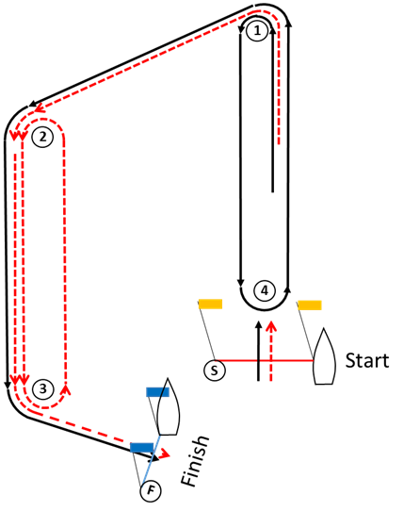 | 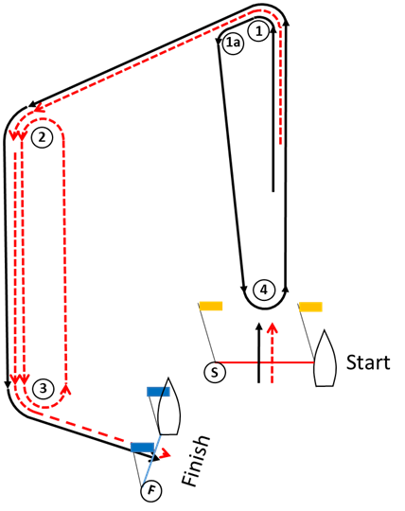 | 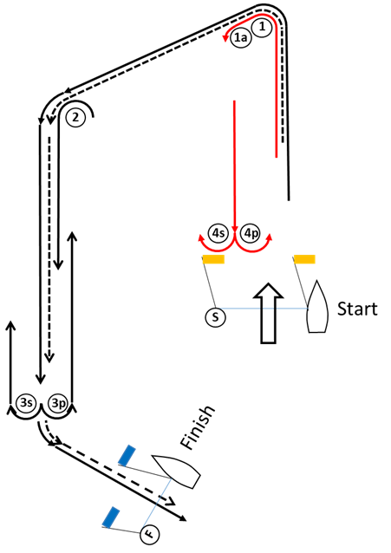
Variantes NON RECOMMANDEES car la ligne d’arrivée est derrière le start (risque de conflit entre les bateaux sur la ligne de départ et les bateaux arrivants)
ILCA – outer loop and inner loop  - ILCA 7 and ILCA 6 will always sail the Outer Loop:  Start – 1 – 2 – 3 – 2 – 3 – Finish  - ILCA 4 will always sail the Inner Loop:  Start – 1 – 4 – 1 – 2 – 3 – Finish | ILCA – outer loop and inner loop with offset mark  - ILCA 7 and ILCA 6 will always sail the Outer Loop:  Start – 1 – 2 – 3 – 2 – 3 – Finish  - ILCA 4 will always sail the Inner Loop:  Start – 1 – 1a – 4 – 1 – 2 – 3 – Finish | ILCA – outer loop and inner loop with offset mark and gates  - ILCA 7 and ILCA 6 will always sail the Outer Loop:  Start – 1 – 2 – 3s/3p – 2 – 3p – Finish  - ILCA 4 will always sail the Inner Loop:  Start – 1 – 1a – 4s/4p – 1 – 2 – 3p – Finish
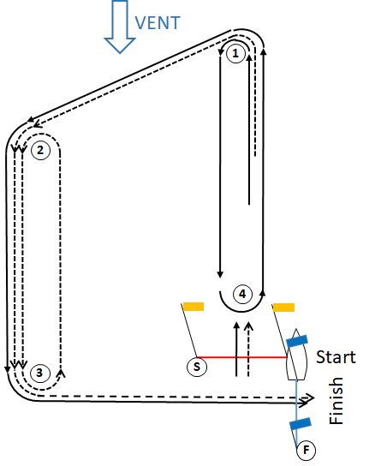 | 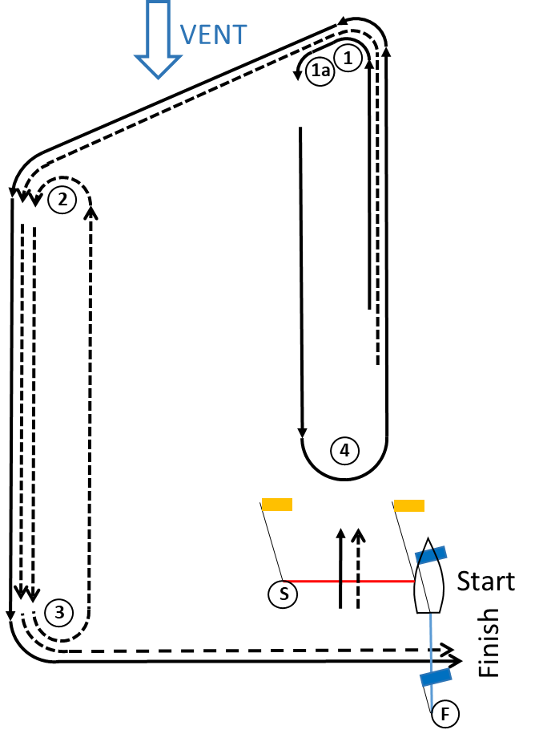 | 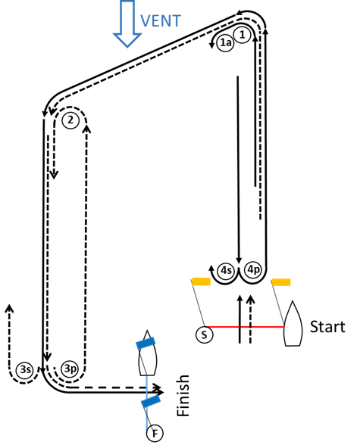

Addendum C – Safety organization - Sicurezza
C1 | The person responsible to organise the safety is the Race Manager of a race area (PRO). | La persona responsabile dell’organizzazione della sicurezza è il presidente del CdR dell’area di regata (PRO)
C2 | The PRO shall provide all the information necessary to guarantee safety on the water. | Il PRO deve fornire tutte le informazioni necessarie per garantire la sicurezza in acqua-
C3 | All registered support vessels that are on the water are part of the security organisation. | Tutte le imbarcazioni dell’assistenza registrate che sono in acqua fanno parte dell’organizzazione della sicurezza-
C4 | All registered support vessels that are on the water will be assigned to an area alongside the course according to the diagram below (the real course diagram may differ from the diagram below). | Tutte le imbarcazioni di supporto che sono in acqua sono assegnate a una zona di percorso secondo il diagramma indicato qui sotto (il diagramma effettivo del percorso può differire dal diagramma indicato qui sotto)-
C5 | Each support vessel is responsible for the safety of all sailors on her assigned race area, regardless the competitors she is coaching. | Ciascuna imbarcazione di supporto è responsabile della sicurezza di tutti i concorrenti all’interno dell’area assegnata indipendentemente da chi sia il loro coach.
C6 | If requested by the PRO, after the race, each registered coach responsible of sailors shall report to the Race Committee of the concerned race area that all the competitors for whom they are responsible are safe and ashore. | Su richiesta del PRO, dopo la regata, ciascun coach registrato responsabile di concorrenti, deve segnalare al CdR di quell’area di regata che tutti i concorrenti di cui è responsabile sono rientrati a terra in sicurezza.
C4 | Safety procedure | Procedure di sicurezza
 | When the International code flag V is displayed on the Signal Vessel, support person vessels shall :  - monitor the emergency radio channel assigned to the event  - follow the instructions given by the Race Manager  - join and stay on their assigned sector of the race area until no boat is sailing in this area  - watch all the boats in the sector allocated to them, regardless of whether they are boats they are coaching  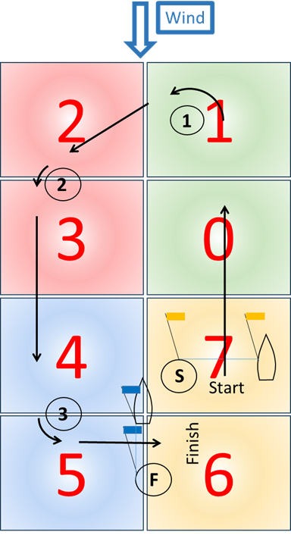  - report to the Race Committee of any incident or rescue that happens in their assigned area | Quando la bandiera V del codice internazionale è esposta sull’imbarcazione dei segnali, le imbarcazioni di supporto devono :  1 sintonizzare la radio sul canale di emergenza previsto per l’evento  2 seguire le istruzioni date dal PRO  3 radunarsi e rimanere nel settore assegnato dell'area di regata fino a quando non ci saranno più barche in navigazione in quell'area  4 monitorare tutte le imbarcazioni nella loro area assegnata, indipendentemente dal fatto che siano imbarcazioni da loro supervisionate o meno  5 segnalare al CdR ogni incidente o soccorso che avviene nel settore assegnato

